PRIMER EXAMEN DE CONSTRUCCIÓN METÁLICAS – II Semestre 2010-2011
Nombre: ……………………………………………………………………………………………………… Fecha: …………………………….

1.- Explique el significado cada una de las siguientes restricciones o tolerancias consideradas en casos de construcciones de estructuras de buques.

a)  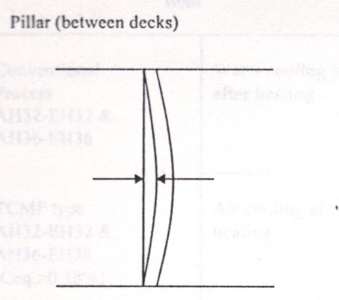 | b)  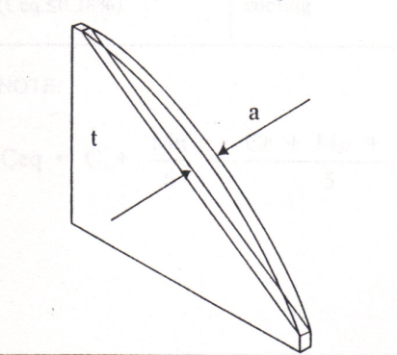 |  | c)  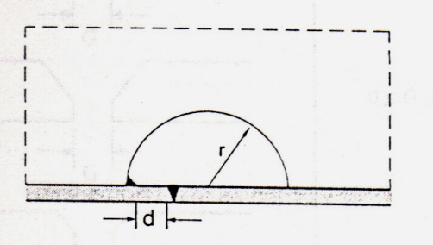
d)  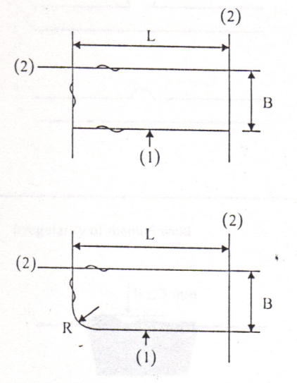 |  | e)  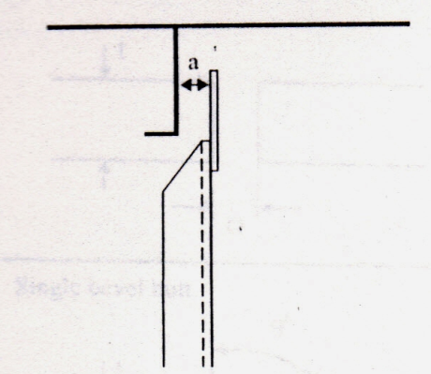 |  | f)  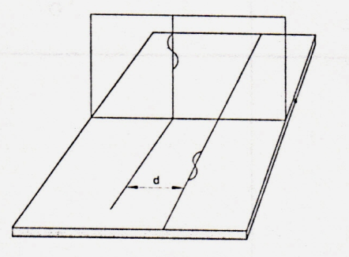

2. Dibuje en 3D la siguiente parte de la estructura de proa de un buque mercante. (Considere que el dibujo se encuentra presentado en posición horizontal por espacio del papel).

